Hướng dẫn sử dụng — Báo cáo phân tích thị trường tuần
Tài liệu dành cho chuyên viên Ban Thị trường – Kinh doanh soạn báo cáo phân tích thị trường cao su hằng tuần. Hệ thống tự tính bảng giá theo tuần, gom tỷ giá, chỉ số dầu – DXY và tin trong kỳ; AI viết nháp các phần theo logic báo cáo tuần; chuyên viên soát, sửa rồi xuất PDF theo mẫu.

1. Mở hoặc tạo báo cáo tuần
Vị trí: Menu Phân tích & Bản tin → Báo cáo tuần
Mỗi báo cáo gắn với một tuần (Thứ Hai – Thứ Sáu). Bảng giá được hệ thống tự tính, không cần nhập.
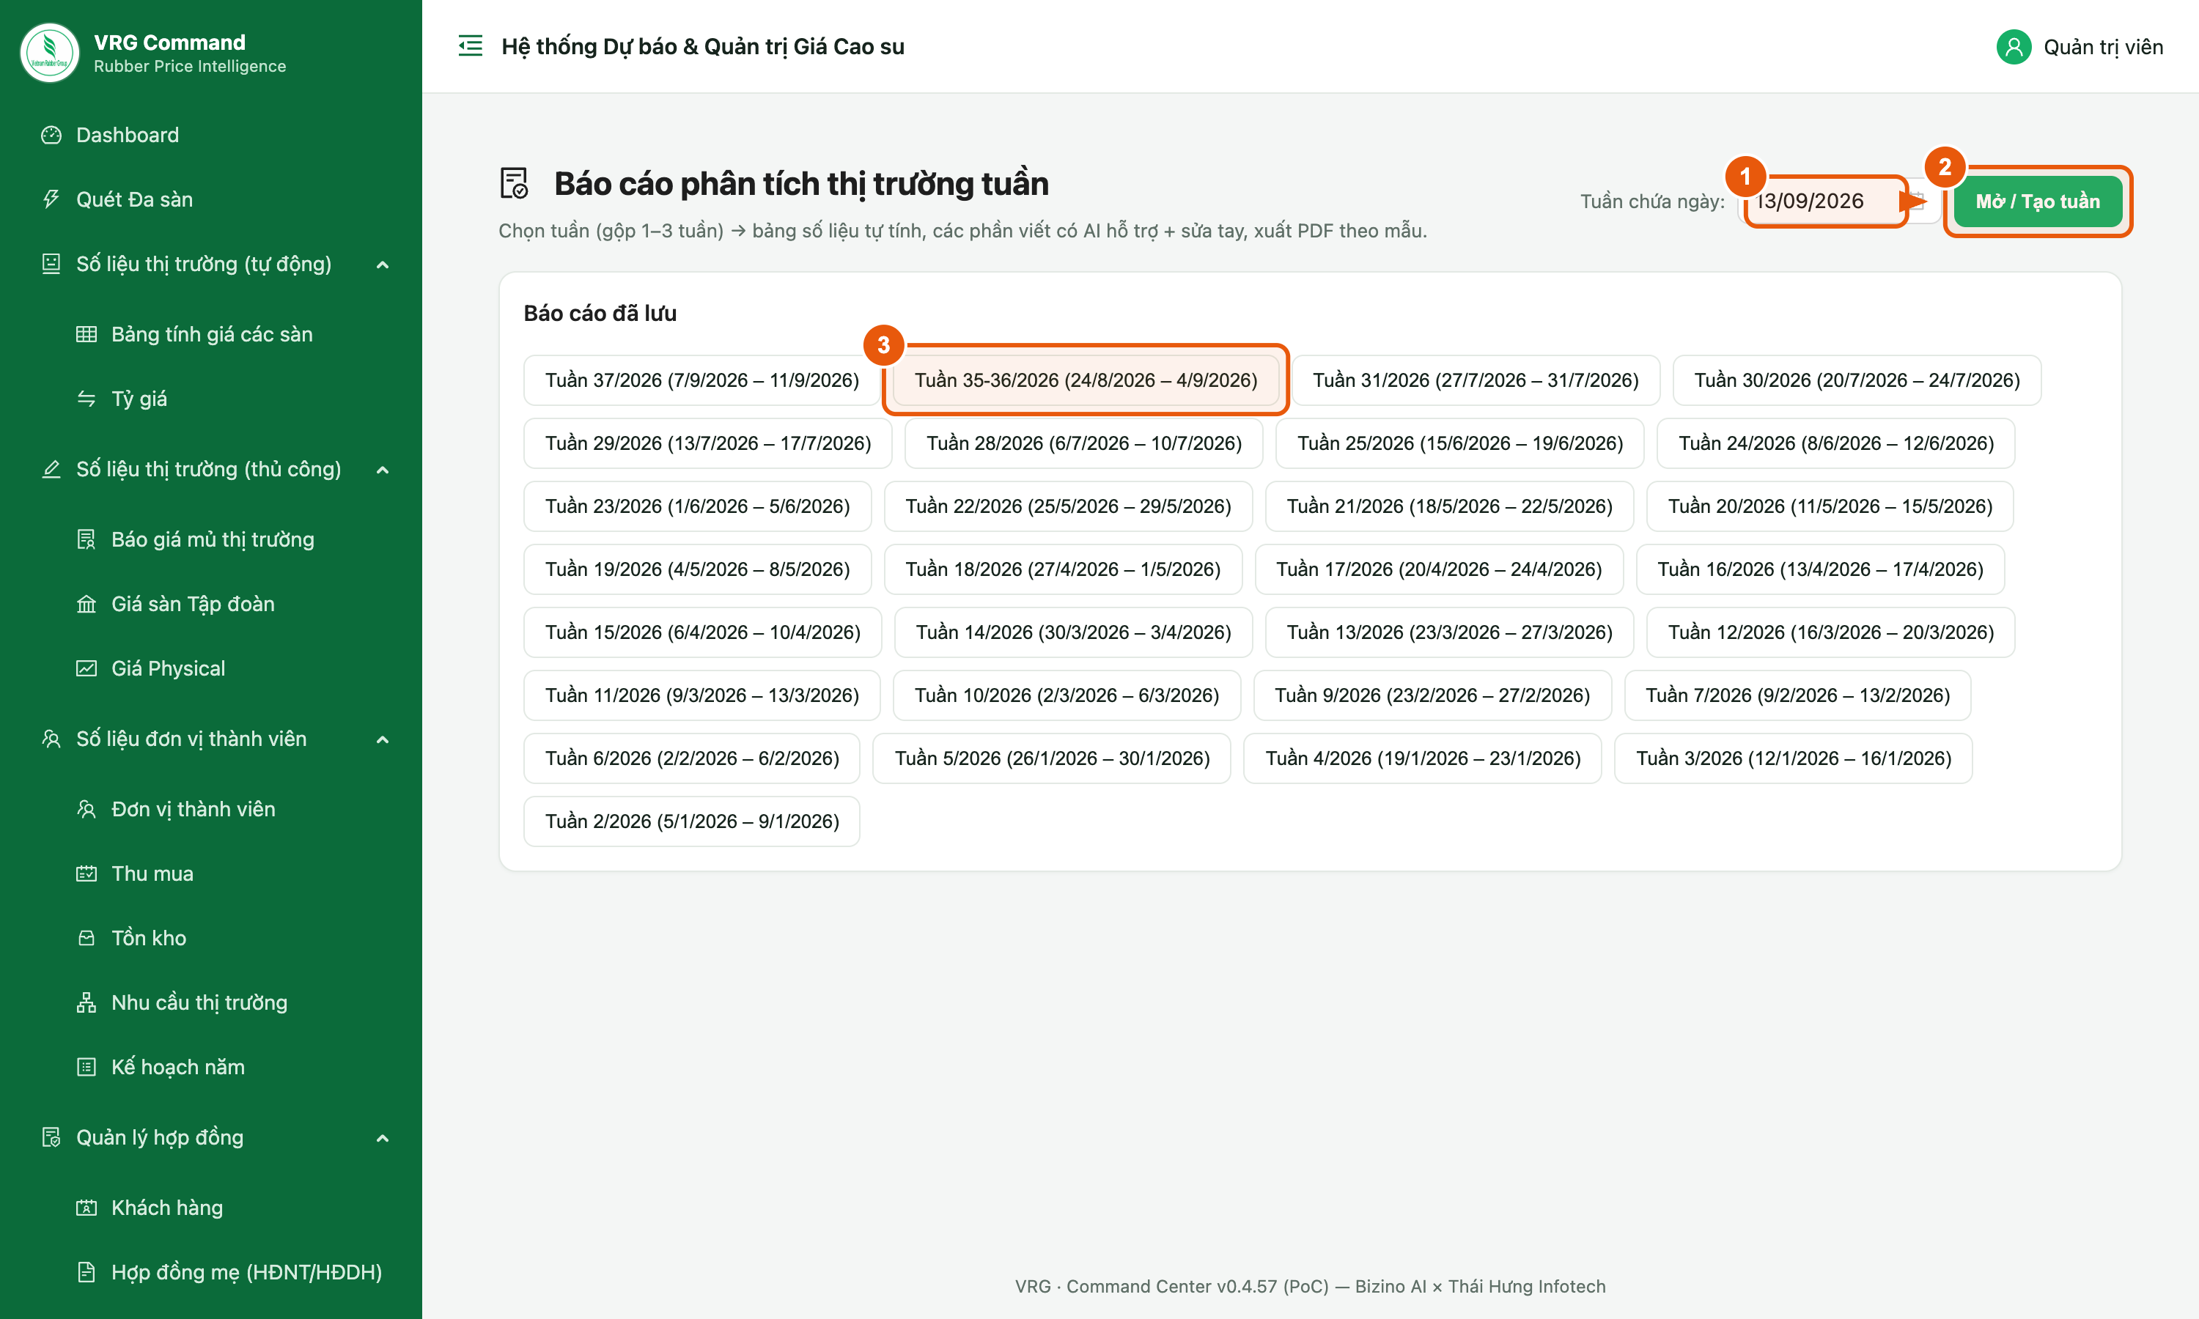
Hình 1. Mở báo cáo tuần
Các bước:
- Chọn một ngày bất kỳ trong tuần cần làm.
- Bấm Mở / Tạo tuần.
- Muốn làm tiếp báo cáo cũ thì bấm tên tuần trong Báo cáo đã lưu.
Lưu ý:
- Hệ thống tự lưu khi gõ. Không có nút Lưu.

2. Gộp tuần và ghi chú đầu báo cáo
Vị trí: Menu Phân tích & Bản tin → Báo cáo tuần
Tuần có lễ có thể gộp 2–3 tuần vào một báo cáo, như Tuần 35–36 dịp Quốc khánh.
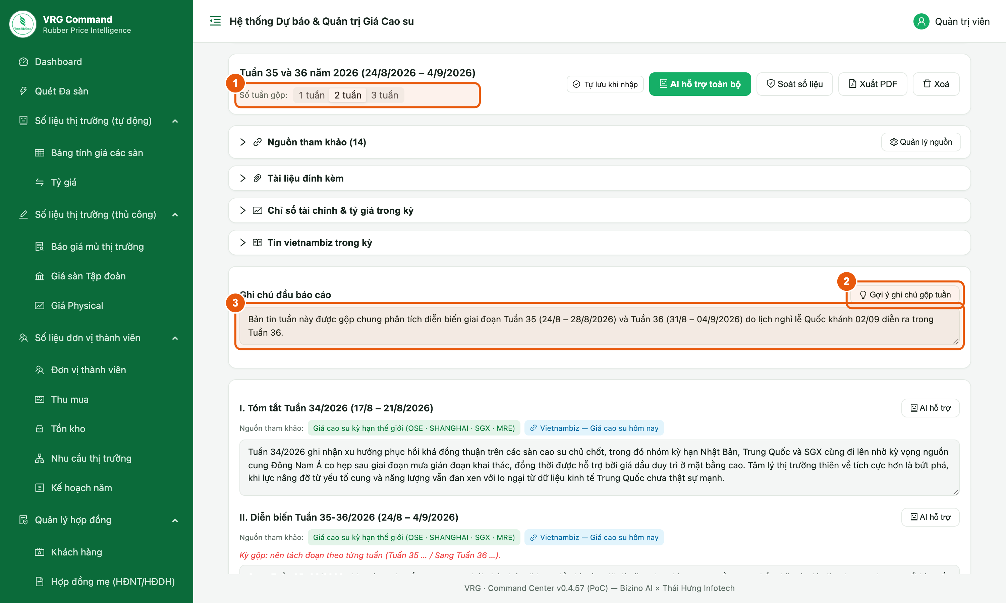
Hình 2. Chọn số tuần gộp và ghi chú
Các bước:
- Chọn Số tuần gộp: 1, 2 hoặc 3 tuần. Bảng giá tự đổi sang nhiều cột tuần.
- Bấm Gợi ý ghi chú gộp tuần để chèn câu mẫu.
- Sửa lý do gộp trong ô Ghi chú đầu báo cáo (vd nghỉ lễ Quốc khánh 02/09).
Lưu ý:
- Ghi chú này in ngay dưới tiêu đề báo cáo PDF.
- Báo cáo 1 tuần thì để trống ô ghi chú.

3. Tải báo cáo ANRPC và cho AI tóm tắt
Vị trí: Menu Phân tích & Bản tin → Báo cáo tuần → khối Tài liệu đính kèm
AI chỉ lấy số cung – cầu (sản lượng, tiêu thụ, cán cân) từ tài liệu đính kèm. Nên tải báo cáo ANRPC mới nhất trước khi cho AI viết.
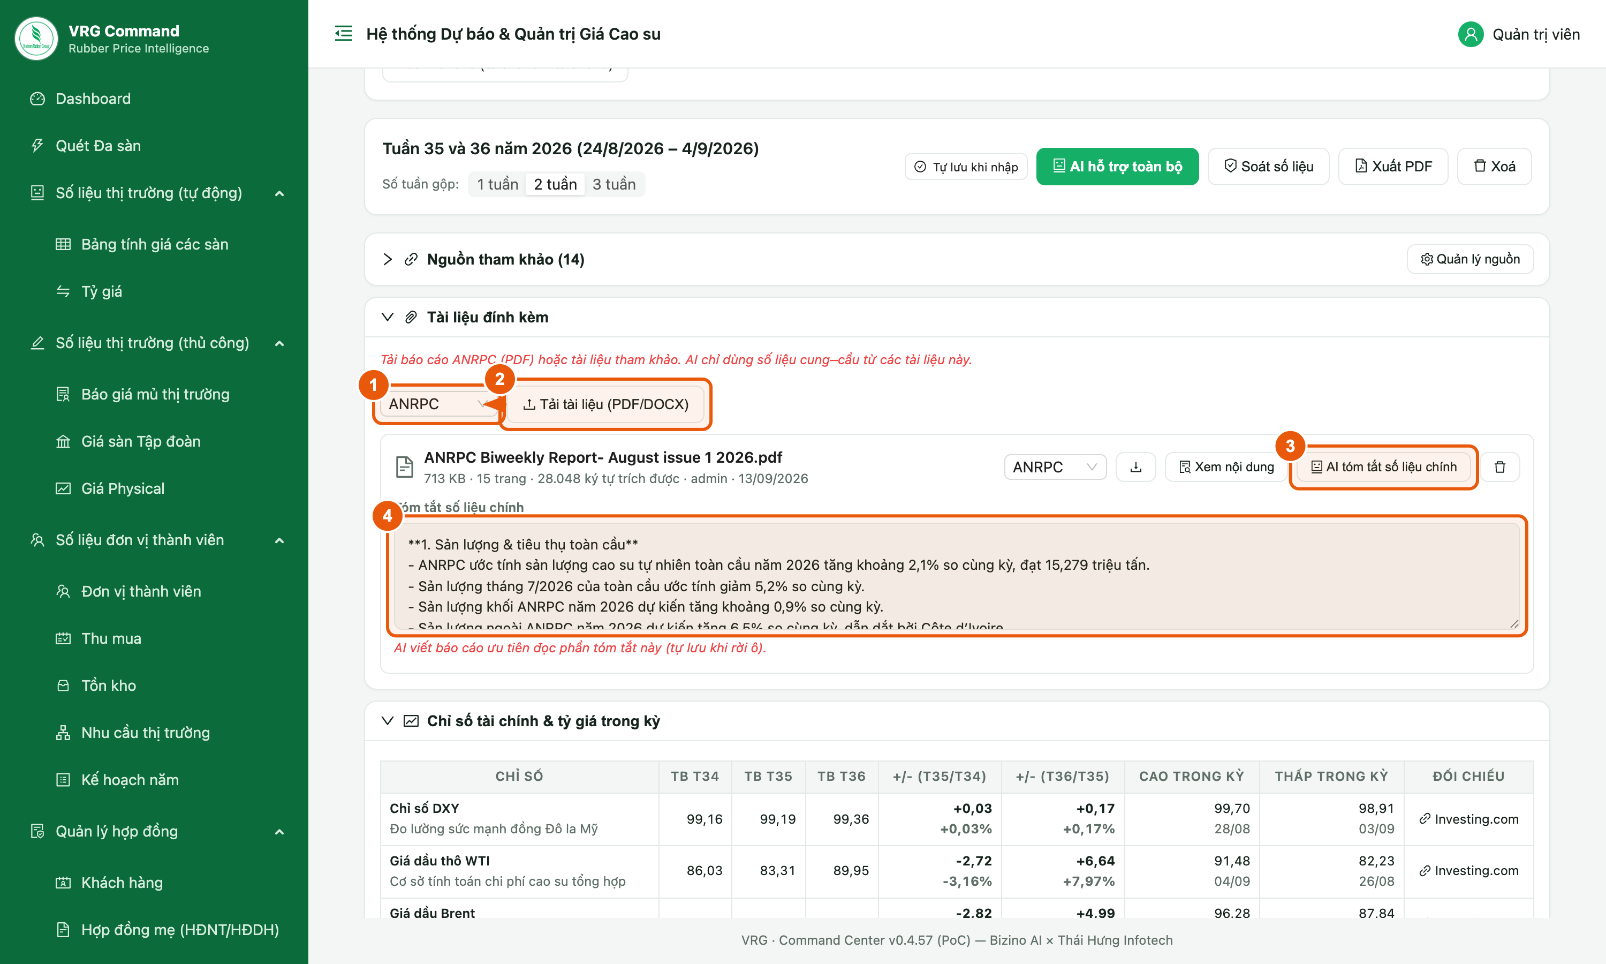
Hình 3. Tải tài liệu và tóm tắt số liệu chính
Các bước:
- Chọn loại tài liệu: ANRPC hoặc Khác.
- Bấm Tải tài liệu (PDF/DOCX) và chọn file.
- Bấm AI tóm tắt số liệu chính. Chờ khoảng 10 giây.
- Đọc lại phần Tóm tắt số liệu chính, sửa nếu thấy sai. Rời ô là tự lưu.
Lưu ý:
- Chỉ nhận file PDF hoặc Word (.docx), tối đa 25 MB.
- File scan dạng ảnh không đọc được chữ. Hệ thống sẽ báo đỏ ngay dưới file.
- Dòng vàng dưới phần tóm tắt là số AI chưa tìm thấy nguyên văn trong file. Kiểm lại số đó trước khi dùng.
- Mỗi tuần tải lại file ANRPC nếu muốn AI dùng.

4. Xem chỉ số tài chính và tin trong kỳ
Vị trí: Menu Phân tích & Bản tin → Báo cáo tuần → khối Chỉ số tài chính & tỷ giá và Tin vietnambiz trong kỳ
Hai khối này giúp nắm nhanh bối cảnh tuần trước khi viết. AI cũng đọc các số và tin này.
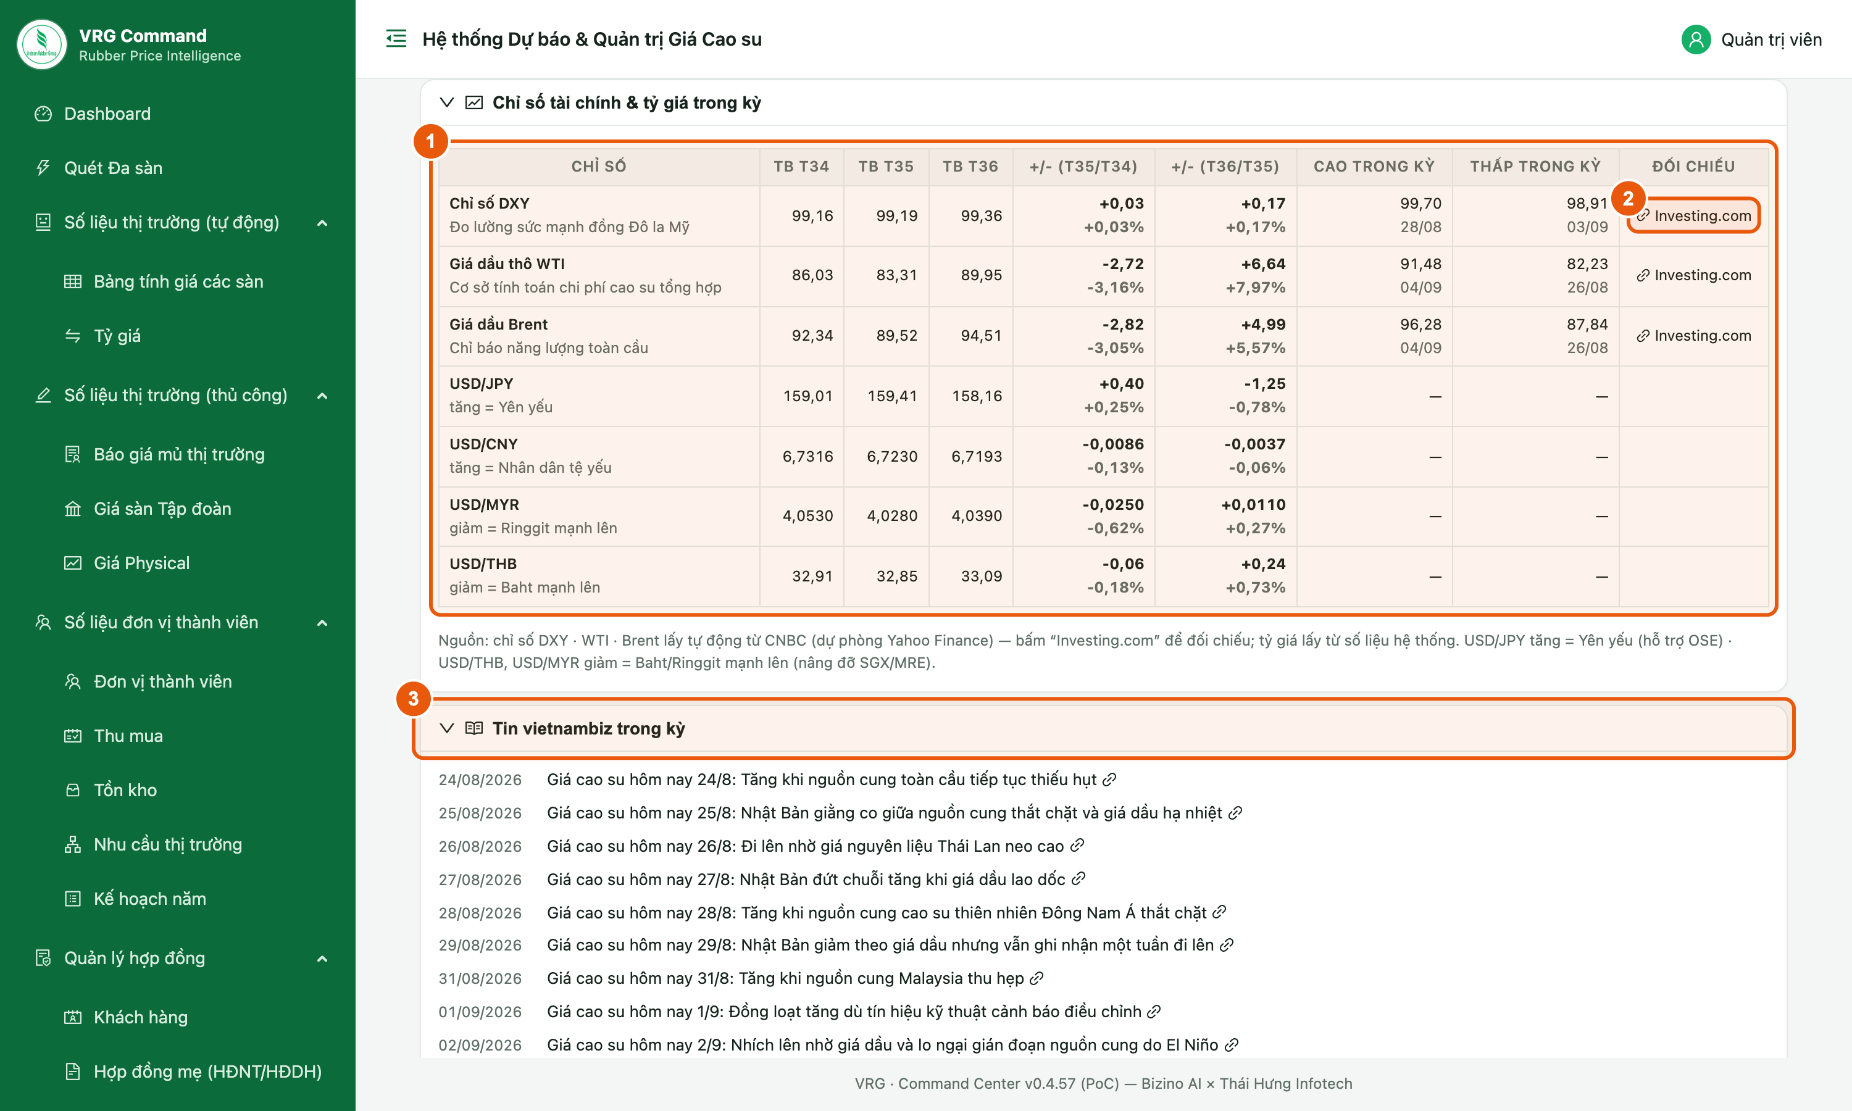
Hình 4. Chỉ số tài chính, tỷ giá và tin trong kỳ
Các bước:
- Xem bảng DXY, dầu WTI, dầu Brent và tỷ giá USD/JPY, CNY, MYR, THB: trung bình từng tuần, tăng/giảm, cao/thấp trong kỳ.
- Bấm Investing.com nếu cần đối chiếu số.
- Bấm tiêu đề bài trong Tin vietnambiz trong kỳ để đọc bài gốc.
Lưu ý:
- USD/JPY tăng nghĩa là đồng Yên yếu đi. USD/THB, USD/MYR giảm nghĩa là Baht, Ringgit mạnh lên.

5. Nguồn tham khảo
Vị trí: Menu Phân tích & Bản tin → Báo cáo tuần → khối Nguồn tham khảo
Danh mục nguồn theo logic viết báo cáo tuần: giá sàn, giá giao ngay, tỷ giá – dầu, tin tức, ANRPC, EUDR, vĩ mô Việt Nam.
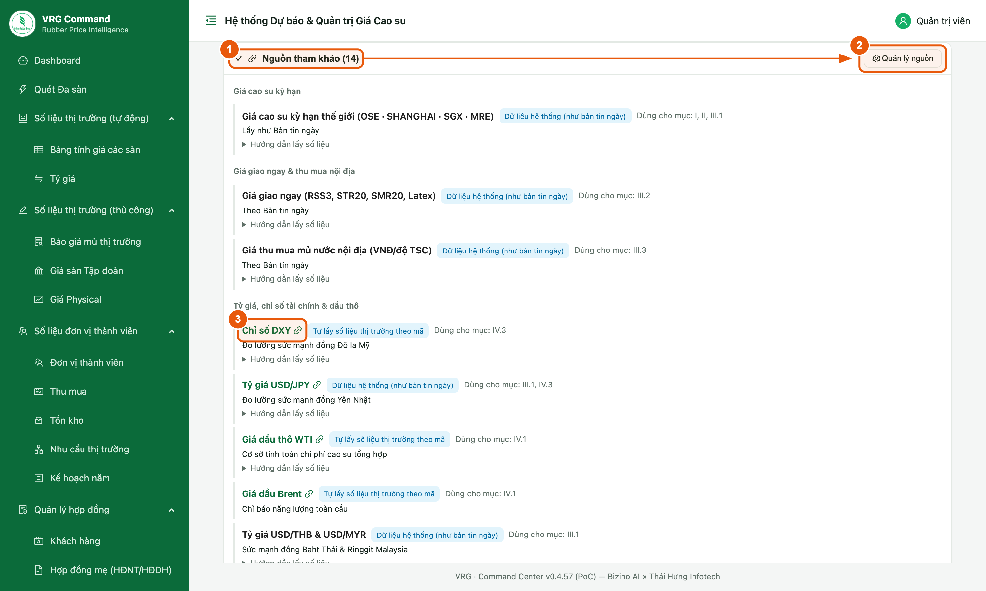
Hình 5. Danh mục nguồn tham khảo
Các bước:
- Bấm Nguồn tham khảo để mở danh mục.
- Bấm Quản lý nguồn để thêm, sửa, tắt nguồn hoặc khôi phục mặc định.
- Bấm tên nguồn để mở trang gốc. Mục Hướng dẫn lấy số liệu ghi cách lấy từng nguồn.
Lưu ý:
- Nguồn nào gắn với phần nào thì hiện thành nút nhỏ ngay dưới ô viết phần đó.

6. Thanh công cụ của báo cáo
Vị trí: Menu Phân tích & Bản tin → Báo cáo tuần
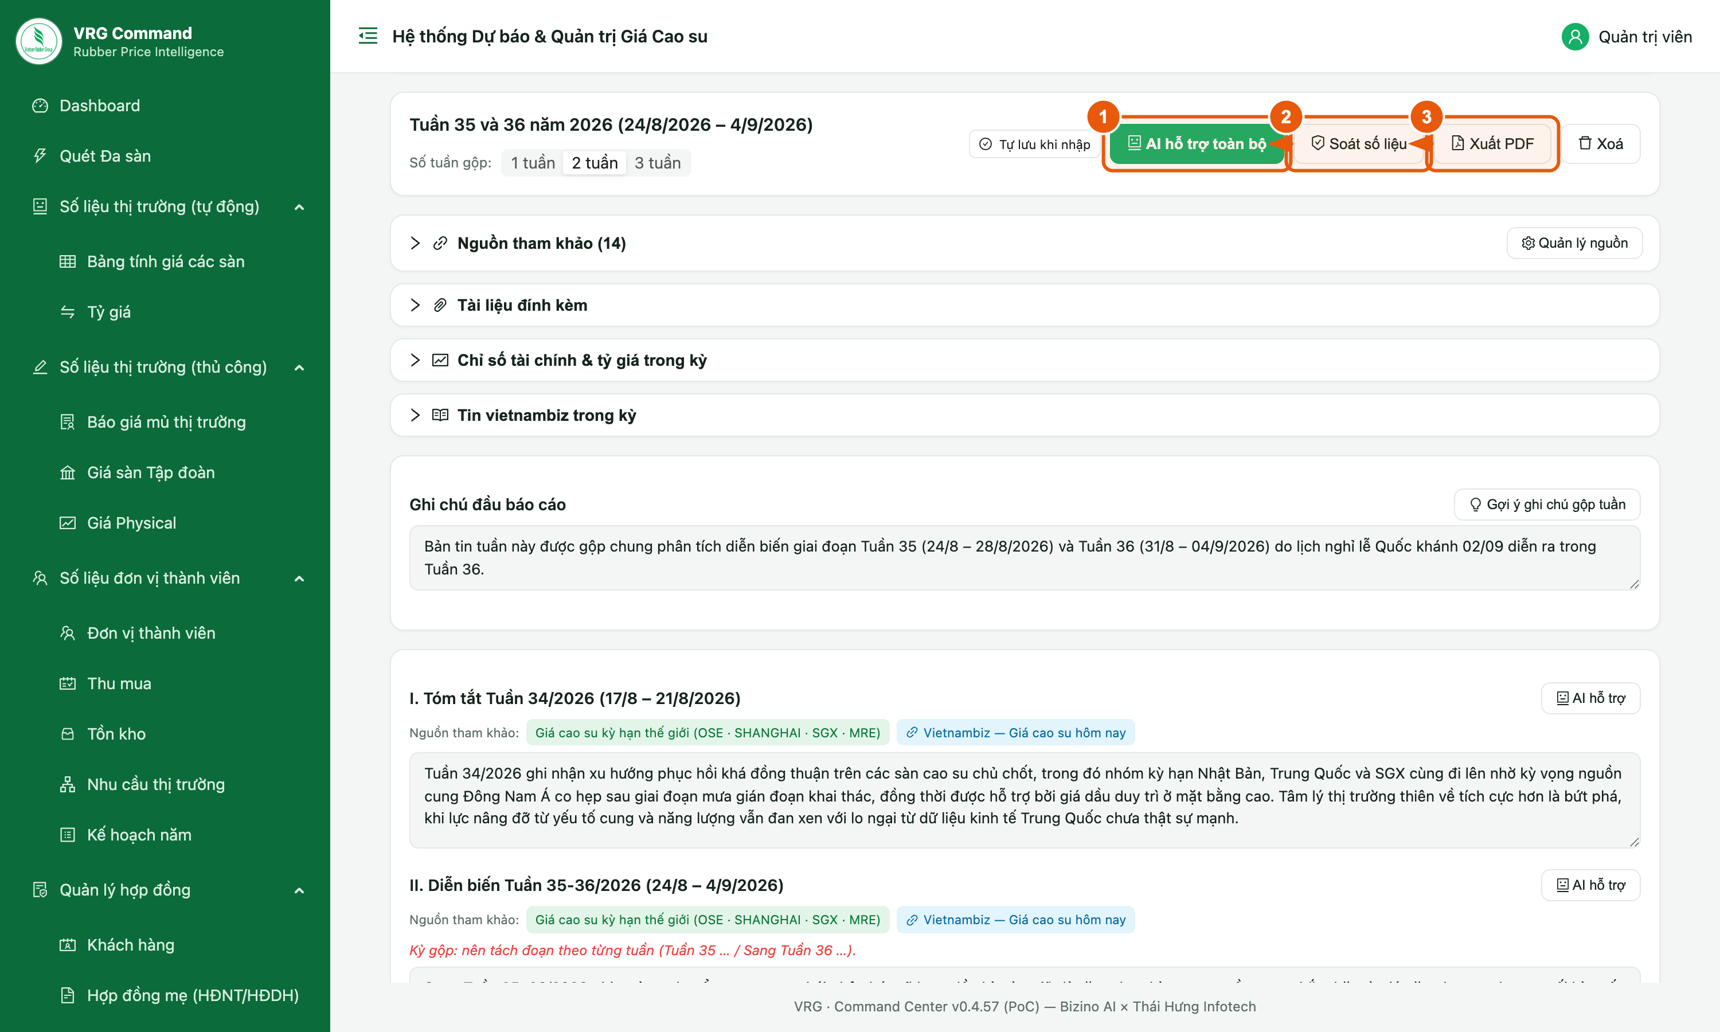
Hình 6. Các nút chính
Các bước:
- AI hỗ trợ toàn bộ: AI viết nháp mọi phần một lượt, các phần kể cùng một diễn biến. Chờ khoảng 20–30 giây.
- Soát số liệu: đối chiếu chữ đã viết với số mới nhất (xem mục 9).
- Xuất PDF: tải báo cáo theo mẫu. Còn chỗ lệch thì hệ thống hỏi lại trước khi xuất.
Lưu ý:
- Bấm AI hỗ trợ toàn bộ sẽ thay nội dung đang có ở các phần viết. Hệ thống hỏi xác nhận trước.

7. Viết và sửa từng phần
Vị trí: Menu Phân tích & Bản tin → Báo cáo tuần → các phần I đến VI
Mỗi phần có ô viết riêng. AI chỉ viết nháp; chuyên viên đọc lại và sửa.
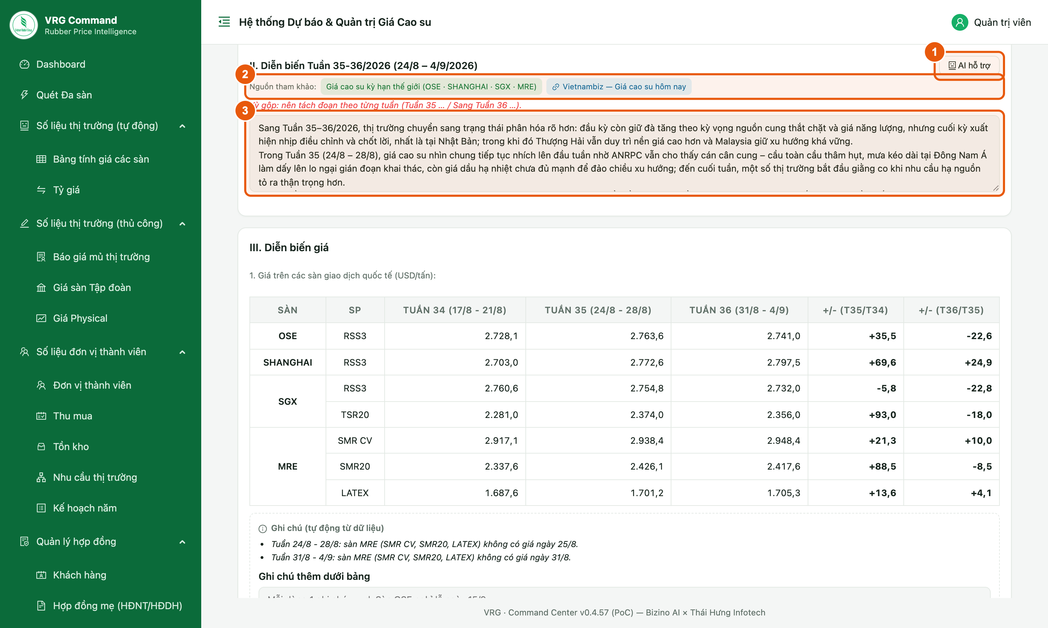
Hình 7. Ô viết của một phần
Các bước:
- Bấm AI hỗ trợ để AI viết lại riêng phần đó.
- Bấm nút nguồn tham khảo dưới tên phần để mở nguồn gợi ý.
- Sửa trực tiếp trong ô. Mỗi dòng là một đoạn hoặc một gạch đầu dòng.
Lưu ý:
- Cách trình bày: dòng bắt đầu bằng > là gạch cấp 2, >> là gạch cấp 3; chữ đậm viết giữa hai cặp dấu sao.
- Dòng đỏ báo từ tuyệt đối (hoàn toàn, chắc chắn, 100%…): nên thay bằng từ trung lập.
- Dòng vàng báo số chưa đối chiếu được: kiểm lại số đó với bảng hoặc tài liệu.
- Nên thêm chi tiết riêng của tuần mà AI chưa có (vd mức cao/thấp nhiều tuần, số lốp xe Trung Quốc).

8. Bảng giá và ghi chú tự động
Vị trí: Menu Phân tích & Bản tin → Báo cáo tuần → phần III. Diễn biến giá
Bảng giá sàn, giá giao ngay, mủ nước được tính tự động từ số liệu hệ thống.
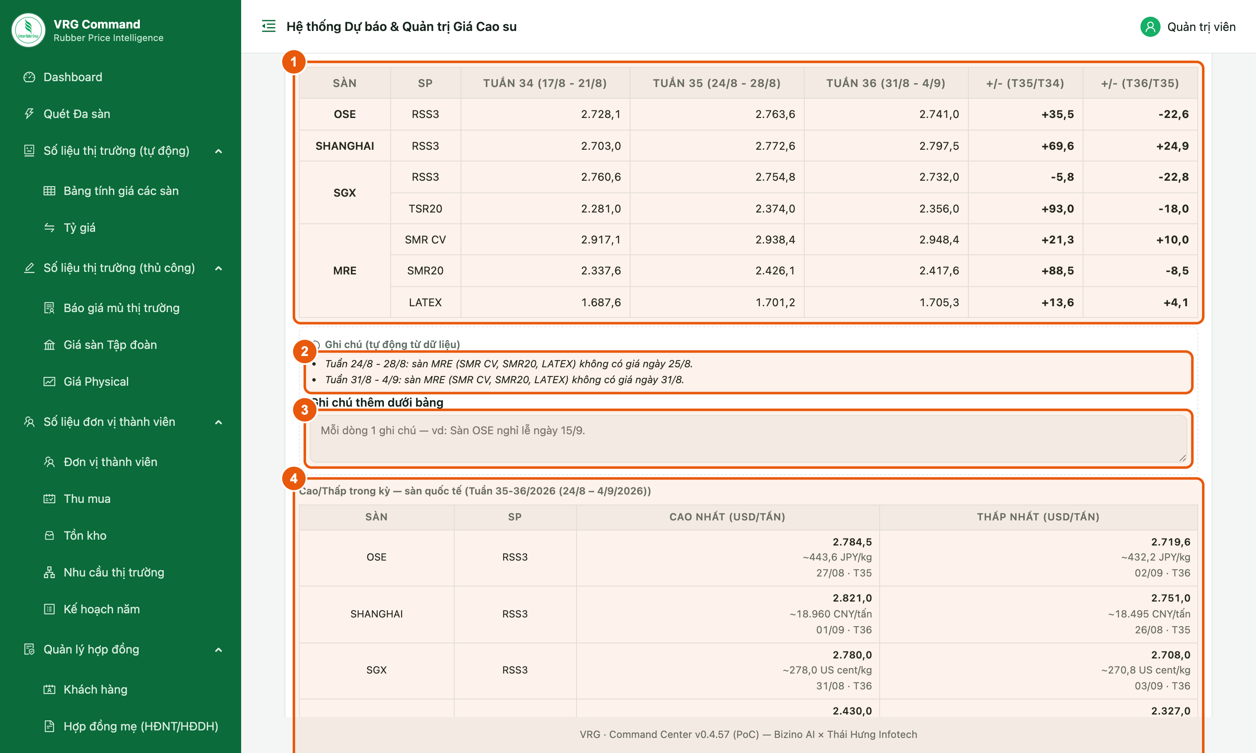
Hình 8. Bảng giá, ghi chú và cao/thấp trong kỳ
Các bước:
- Xem bảng giá sàn: trung bình từng tuần và tăng/giảm từng cặp tuần.
- Đọc Ghi chú (tự động): ngày sàn không có giá, hoặc chưa quy đổi được USD do thiếu tỷ giá.
- Nhập thêm ghi chú nếu cần vào ô Ghi chú thêm dưới bảng (vd "Giá physical tuần này tham khảo theo ANRPC.").
- Dùng bảng Cao/Thấp trong kỳ (kèm giá JPY/kg, CNY/tấn, US cent/kg) để đối chiếu khi viết nhận định.
Lưu ý:
- Số trong bảng không sửa tay được. Số sai thì sửa ở màn nhập giá tương ứng, bảng tự cập nhật.
- Riêng biên độ mủ nước sửa tay được. Nút Dùng số tự tính đưa về số của hệ thống.

9. Soát số liệu trước khi xuất PDF
Vị trí: Menu Phân tích & Bản tin → Báo cáo tuần → nút Soát số liệu
Báo cáo viết giữa tuần có thể lệch khi số liệu cả tuần về đủ. Luôn soát trước khi xuất.
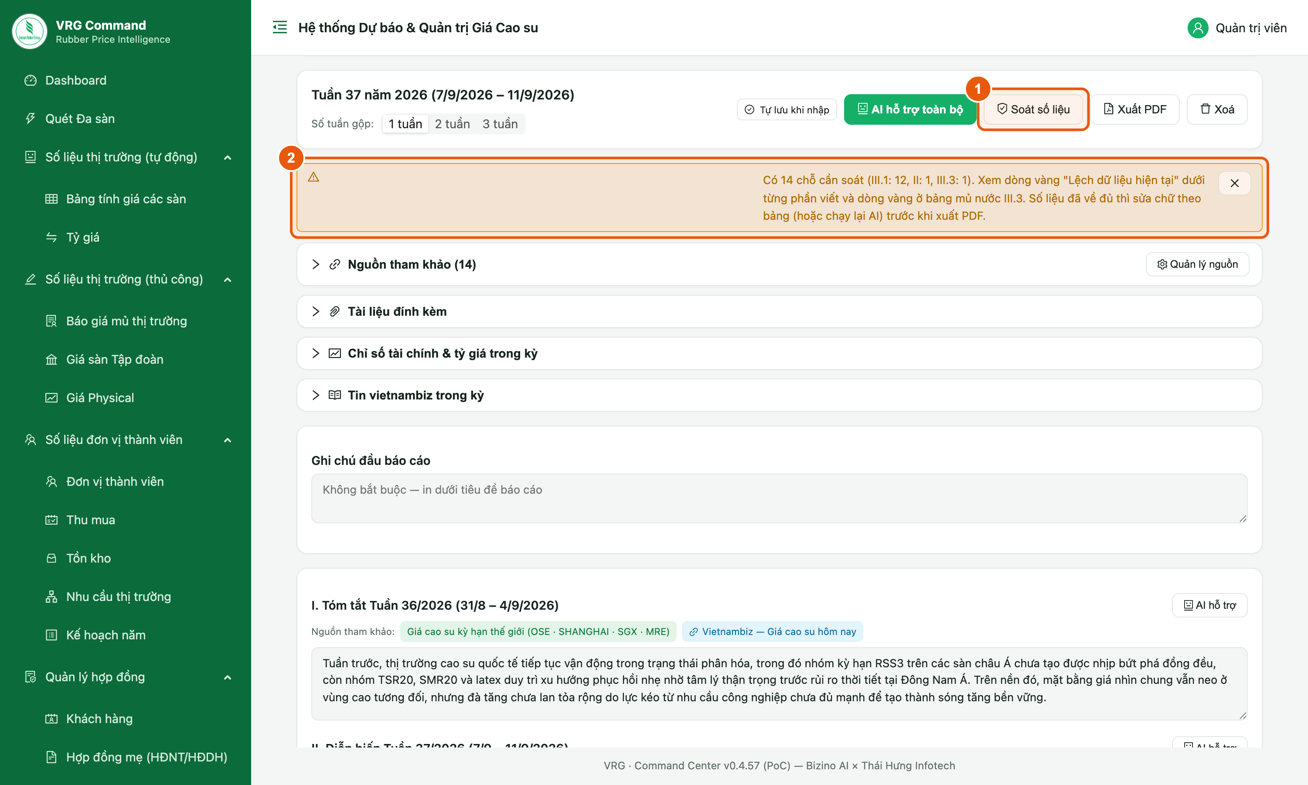
Hình 9. Kết quả soát số liệu
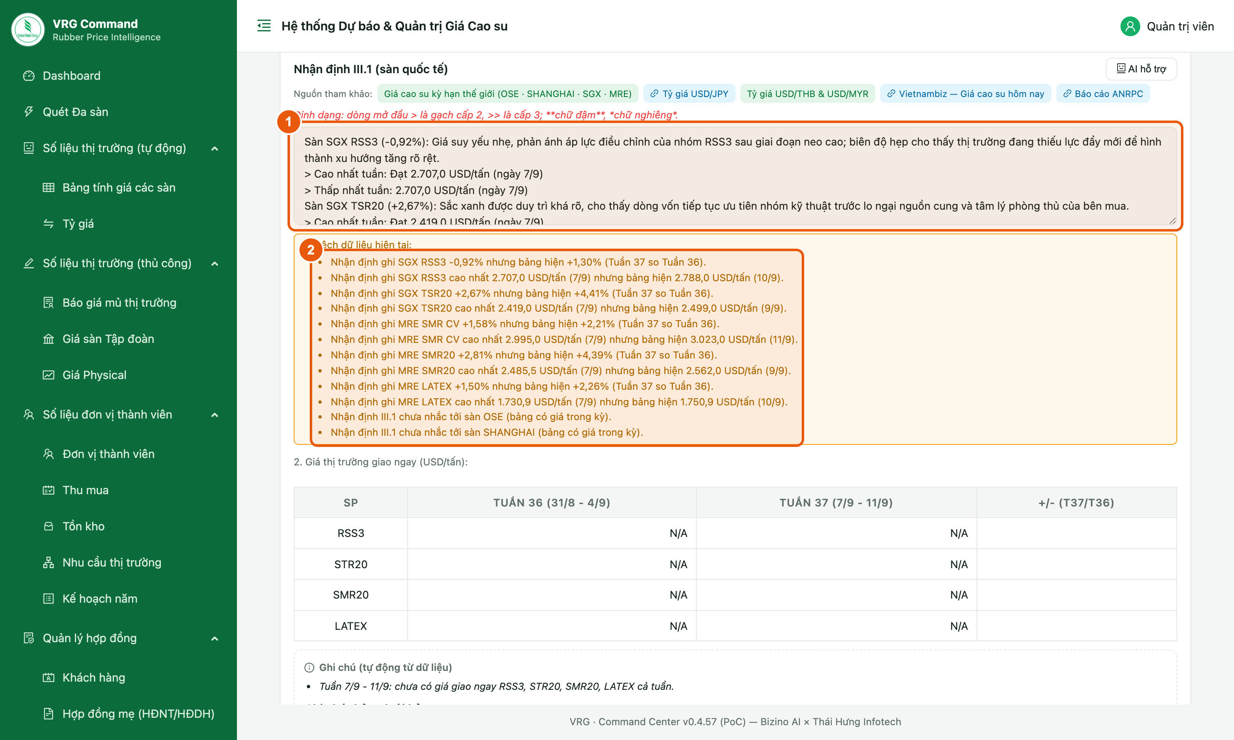
Hình 10. Chỗ lệch hiện ngay dưới ô viết
Các bước:
- Bấm Soát số liệu.
- Đọc dòng tóm tắt: số chỗ cần soát ở từng phần.
- Kéo xuống từng ô có khung vàng Lệch dữ liệu hiện tại (vd "Nhận định ghi SGX RSS3 -0,92% nhưng bảng hiện +1,30%").
- Sửa tay theo số trong bảng, hoặc bấm AI hỗ trợ để viết lại phần đó.
- Bấm Soát số liệu lại đến khi báo "Không thấy chỗ lệch", rồi Xuất PDF.

10. Những tình huống hay gặp
Lưu ý:
- Bảng giá giao ngay toàn N/A → Chưa có giá giao ngay trong kỳ. Nhập ở màn Giá Physical, hoặc ghi "tham khảo theo ANRPC" ở ghi chú dưới bảng.
- Ghi chú báo "chưa quy đổi được USD do thiếu tỷ giá" → Sàn vẫn có giao dịch nhưng thiếu tỷ giá ngày đó. Báo quản trị kiểm tra màn Tỷ giá.
- AI không nhắc số ANRPC → Chưa tải tài liệu đính kèm, hoặc chưa bấm AI tóm tắt số liệu chính.
- Chỉ số DXY/dầu báo lỗi → Nguồn tạm thời không truy cập được. Thử lại sau vài phút; vẫn viết được báo cáo.
- Lỡ bấm AI hỗ trợ toàn bộ làm mất chữ đã sửa → Phần đã thay không tự khôi phục được. Sửa lại từng phần; lần sau đọc kỹ hộp xác nhận.

